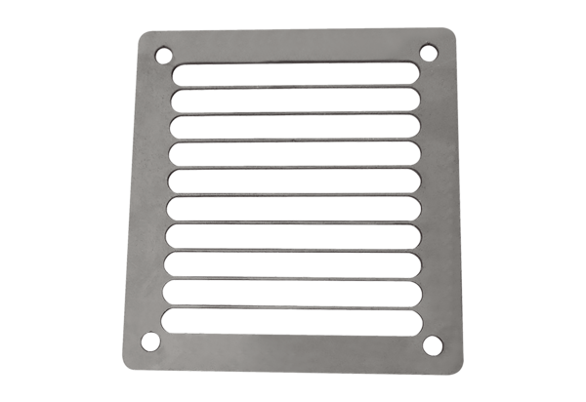Grille de protection de soufflage SGAI ES 10Unité de conditionnement : 1 pièceGamme: C
Numéro de référence : 0073.0325Fabricant : MAICO

